Programozási technológia 2. - beadandó
Kis Szilvia Gabriella
RRNSXZ
kissszilvi12@gmail.com
Feladat
Roxfortban a felvett varázsló ifjoncokat a Teszlek Süveg osztotta be az iskola 4 házának (Griffendél, Hugrabug, Hollóhát, Mardekár) egyikébe, azonban a hosszú évek során szegény süveg elkopott. Albus Dumbledore-nak új megoldást kellett találnia a diákok elhelyezésének és számontartásának a biztosítására, továbbá fel szeretné jegyezni a környéken élő ismert lényeket is. 2 nap tanakodás után felkérte Pomona Bimba professzort, hogy termesszen mágikus babot (NetBeans), melyet felhasználva létrejöhet a mágiaügyi nyilvántartó rendszer. Dumbledore a történtek után felkért téged, hogy készítsd el az alkalmazást.
Felhasználói esetek
- Házak és lények megtekintése
  - A program egy menüpontja
  - Valamelyik házra kattintva megtekinthető a címer, illetve a házhoz tartozó tanulók, a „Lények” menüpontban pedig a lények nevei megtekinthetők (azon belül a lények jelleme és első találkozási dátuma is megtekinthető illetve szerkeszthető) ABC sorrendben
  - Előfeltétel: Professzor legyen
- Új tanuló felvétele
  - A program egy menüpontja
  - Űrlapon megadható a tanuló neve, életkora, jelleme(i)
  - Előfeltétel: a nevet, életkort és legalább egy jellemet megad, a név még nem szerepel az adatbázisban
  - Utófeltétel: az új tanuló felvételre kerül, a jelleme alapján beosztja valamelyik házba
- Új lény felvétele
  - A program egy menüpontja
  - Űrlapon megadható a lény neve, első találkozási dátuma, jelleme
  - Előfeltétel: a név még nem szerepel az adatbázisban
  - Utófeltétel: a lény felvételre kerül
- Tanulók szerkesztése
  - Házak és lények megtekintése > ~ ház > Tanuló nevére kattintással érhető el
  - Jellem bővítése
- Lények szerkesztése
  - Házak és lények megtekintése > Lény nevére kattintással
  - az első találkozási dátum megadása – ha még nincs megadva, jellem bővítése
- Keresés
  - Programban végig ott van a jobb felső sarokban
  - A tanuló/lény neve alapján keresni lehet
  - Előfeltétel: A név szerepel az adatbázisban
  - Utófeltétel: Megjeleníti a tanuló „adatlapját” (neve, háza, életkora, jelleme(i), jellem hozzáadása menüpont
Használati-eset diagram
Felhasználói felület
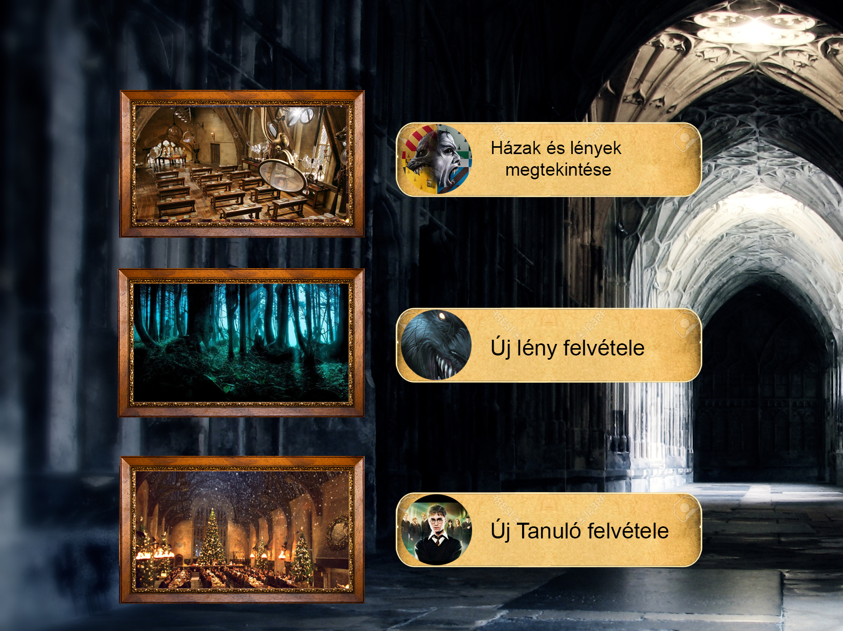
Főoldal

